Escribir un programa que diga por consola “Hola Mundo"
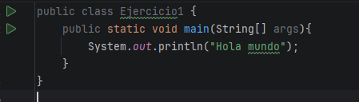

Escribir un programa que escriba un número aleatorio entero entre 1 y 10
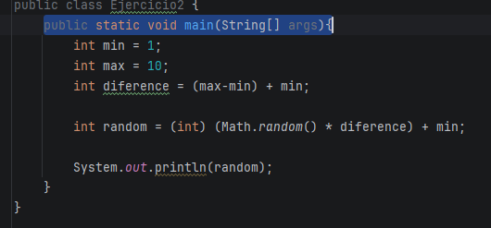

Escribir un programa que cada vez que se ejecute saque de un nombre de un compañero de clase. Implementarlo con un array (o lista)
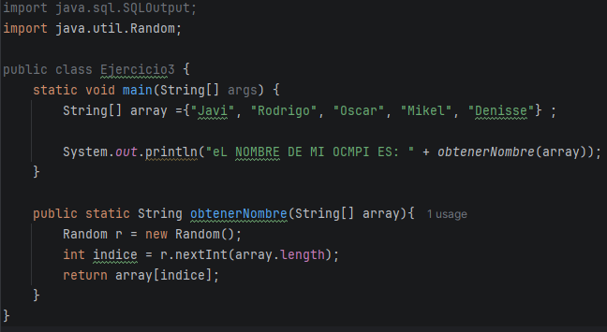

Escribir un programa que genere un primer número entero aleatorio y posteriormente genere 20 números enteros aleatorios y vaya comparando estos 20 con el número generado en un primer lugar. Por pantalla tendrá que salir “El primer número X es [menor | mayor | igual] que Y"
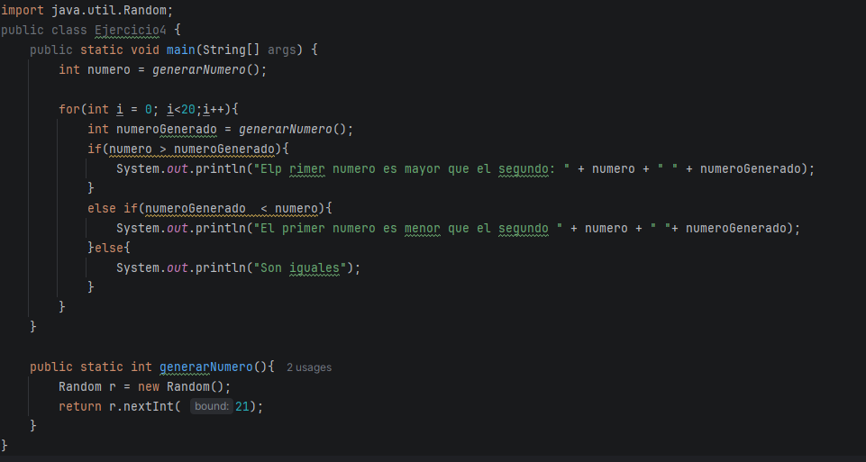

Escribir un programa para jugar a “piedra, papel, tijera” con el ordenador. El juego funcionará de la siguiente manera: El usuario escribirá una de las tres palabras (piedra, papel o tijera) y luego el ordenador sacará una aleatoria. Tendrá que salir el mensaje de quién ha ganado.

Escribir un programa que detecte números primos hasta 100 (usar el operador módulo %, el número primo es aquel que es divisible solo por sí mismo y por 1).
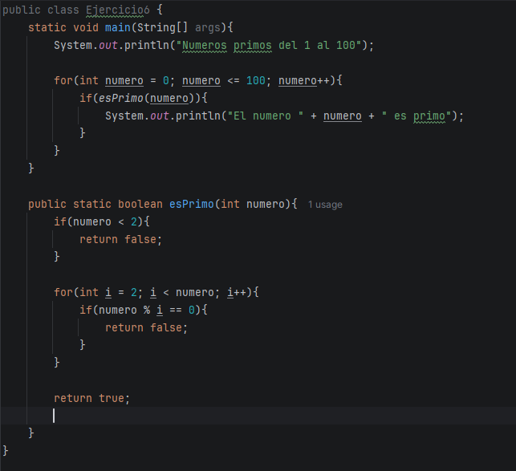

Escribir un programa que pida dos palabras por consola y compare si son iguales. 8.

Escribir un programa en java que simule el lanzamiento al aire de una moneda. Lanzar la moneda al aire 1.000.000 de veces y sumar las veces que sale cara y las que sale cruz.
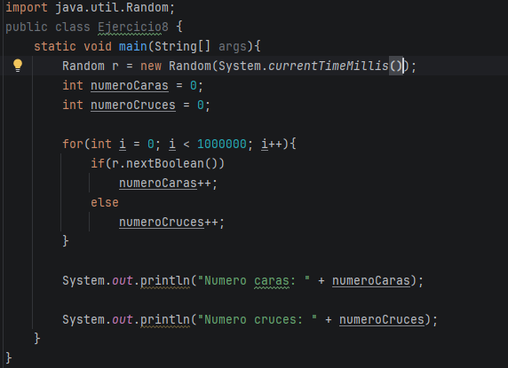

Escribir un programa que dado un número introducido por el usuario escriba en consola la secuencia de Fibonacci (la secuencia de Fibonacci es aquella cuyo número es obtiene como la suma de los dos anteriores: 1, 1, 2, 3, 5, 8, 13, 21, 34.....). Hacer que la secuencia sea de 10 iteraciones. Por ejemplo, si el usuario introduce el número 5 la secuencia debería de ser: 5, 5 , 10 , 15, 25, 40, 65, 105, 170, 275, 445, 720
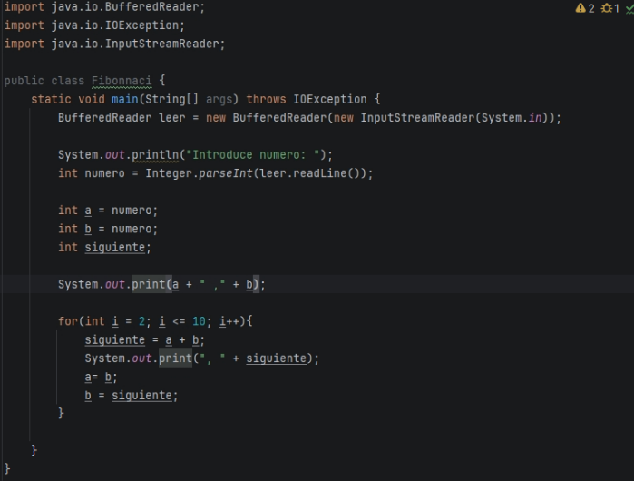
Escribir un programa que permita a un usuario introducir personas en una lista. La persona tendrá un nombre y una edad. Si el usuario no introduce ningún nombre la persona se llamará “Anónimo” y si el usuario introduce una edad negativa la persona tendrá 99 años. Llevar a cabo estos controles en el constructor de la clase persona.
